Mardi 2 juin 2026 CM1/CM2
CM 32 M

Tuesday 2nd june

8h45 : Accueil
Appel, appel cantine, mot du jour : transporter (mer)

8h45 : Anglais Rituel
Revoir vocabulary 9

8h55 : Problème flash

CM1 : Un tapis de bain a une longueur de 90 cm et une largeur de 60 cm. Quel est son périmètre ? (90 + 60) x 2 = 300. Son périmètre est de 300 cm.
CM2 : Une couverture rectangulaire mesure 7,60 m de périmètre. Sa longueur étant de 2,20 m, calcule sa largeur. 7,60 : 2 = 3,8, 3,80 – 2,20 = 1,60. Sa largeur est de 1,60 cm.

9h00 : Opérations
CM1 : 3 547 x 251 = 890 297
7 145 : 4 = 1 786 (1)
CM2 : 84 251 : 24 = 3 510 (11)
8 591,2 – 1 478,75 = 7 112,45

9h05 : Calcul mental CM1
Obj : Calculer le complément à 1 jusqu'à 10 d'un décimal avec un chiffre après la virgule
Echauffement : Complète la fleur.

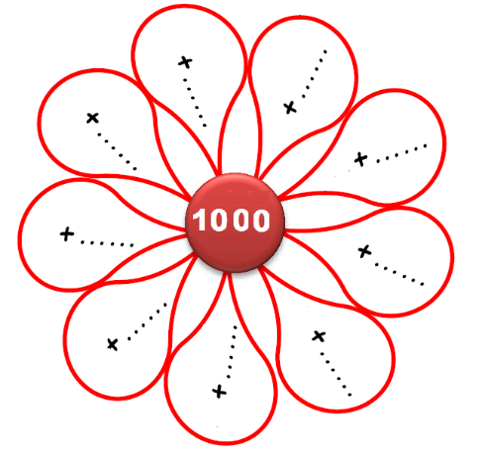
1,2
0,8
2
1,7 0,3
1,6
0,4
1,3 0,7
1,9 0,1
2
1 ,1
0,9
1,4
0,6
1,5
0,5
1,8 0,2

Calcul automatisé :
6,7 + 0,3 = 7 5,8 + 2,2 = 8 6,3 + 2,7 = 9 3,2 + 1,8 = 5
2,3 + 2,7 = 5 10 = 6,7 + 3,3 2,1 + 7,9 = 10 6,4 + 3,6 = 10
4,6 + 3,4 = 8 8,9 + 1,1 = 10 1,1 + 1,9 = 3 4,7 + 2,3 = 7
7,8 + 1,2 = 9 4,3 + 5,7 = 10 7,4 + 1,6 = 9 2,9 + 3,1 = 6
8,8 + 1,2 = 10 4,6 + 1,4 = 6 4,8 + 3,2 = 8 1,5 + 2,5 = 4

Problème : Pour le week-end, Pierre part à 10 km de chez lui, il a déjà parcouru 4,5 km. Combien lui reste-t-il à parcourir ?
Il lui reste à parcourir 5,5 km.

Calcul réfléchi : Compte mystérieux
6,4 + 0,5 + 3,1 = 10 3,8 + 1,6 + 4,6 = 10

3,6 + 4,7 + 1,7 = 10 7,7 – 2,7 = 5

Problème : J’ai acheté un sac de 10 kg de farine. Pour mon gâteau au chocolat, j’ai besoin de 1,1 kg. Combien me restera-t-il de farine après mon gâteau ?
Il restera 8,9 kg de farine.

Clap : Complète à 5 : 4,5, 3,5, 1,2, 2,3, 3,4 0,5, 1,5, 3,8, 2,7, 1,6

1,7
3,3

9h05 : Calcul mental CM2
Obj : Calculer le complément à 1 jusqu'à 10 d'un décimal avec un chiffre après la virgule
Echauffement : Complète la fleur.

3,2
1,8
1,8 3,2
5
2,9
2,1
4,1
0,9
1,3
3,7
0,4
4,6
4,5
0,5
3,6
1,4

Calcul automatisé :
7,7 + 0,3 = 8 5,8 + 1,2 = 7 6,3 + 3,7 = 10 3,2 + 2,8 = 6
2,3 + 3,7 = 6 8 = 6,7 + 1,3 1,1 + 7,9 = 9 6,4 + 0,6 = 7
5,6 + 3,4 = 9 8,9 + 0,1 = 9 1,1 + 2,9 = 4 4,7 + 1,3 = 6
7,8 + 2,2 = 10 2,3 + 5,7 = 8 7,4 + 2,6 = 10 2,9 + 4,1 = 7
6,8 + 3,2 = 10 4,6 + 2,4 = 7 4,8 + 4,2 = 9 2,5 + 2,5 = 5

Problème : Laura participe à une course de 10 m. Elle a déjà parcouru 3,2 m. Quelle distance Laura doit-elle encore parcourir ?
Laura doit encore parcourir 6,8 m.

Calcul réfléchi : Compte mystérieux
2,4 + 3,5 + 4,1 = 10 4,8 + 1,6 + 3,6 = 10

2,6 + 5,7 + 1,7 = 10 9,7 – 4,7 = 5

Problème : Pour préparer le goûter de l’école, Baptiste a déjà acheter 8,5 euros de fournitures, il avait 10 euros. Combien lui reste-t-il ?
Il lui reste 1,5 euros.

Clap : Complète à 9 : 2,5, 3,5, 8,5, 7,5, 1,1 6,5, 5,5, 0,5, 1,5, 7,9

9h20 : Calcul en ligne CM1
9h20 : Calcul en ligne CM2
Leçon CL4
Faire une division en ligne en cherchant le quotient et le reste.

Exemples : 37 : 12 = (12 x …) + … = (12 x 3) + 1
quotient = 3 et reste = 1

78 : 15 = (15 x 5) + 3 quotient = 5 et reste = 3

247 : 60 = (60 x 4) + 7 quotient = 4 et reste = 7

84 : 24 = (24 x 3) + 12 quotient = 3 et reste = 12

99 : 19 = (19 x 5) + 4 quotient = 5 et reste = 4

Leçon CL4
Faire une division en ligne en cherchant le quotient et le reste.

Exemples : 37 : 12 = (12 x …) + … = (12 x 3) + 1
quotient = 3 et reste = 1

70 : 15 = (15 x 4) + 10 quotient = 4 et reste = 10

187 : 60 = (60 x 3) + 7 quotient = 3 et reste = 7

74 : 24 = (24 x 3) + 2 quotient = 3 et reste = 2

89 : 19 = (19 x 4) + 13 quotient = 4 et reste = 13

189 : 20 = (20 x 9) + 9 quotient = 9 et reste = 9

199 : 20 = (20 x 9) + 19 quotient = 9 et reste = 19

9h35 : Apprendre à écrire des mots invariables CM1/CM2
CM1 : néanmoins, volontiers, hormis
CM2 : quoi, cependant

9h40 : Conjugaison
Correction Tableau de conjugaison CM1/CM2

Tu / Vous | Présent | Futur 1 | Imparfait | Passé composé | Passé simple (il/ils) | Impératif CM2 | Futur 2 CM2
Vendre | Vends  Vendez | Vendras  Vendrez | Vendais  Vendiez | As vendu  Avez vendu | Vendit  Vendirent | Vends  Vendez | Vas vendre  Allez vendre
Aller | Vas  Allez | Iras  Irez | Allais  Alliez | Es allé (e)  Etes allé (es) | Alla  Allèrent | Va  Allez | Vas aller  Allez aller
Manger | Manges  Mangez | Mangeras  Mangerez | Mangeais  Mangiez | As mangé  Avez mangé | Mangea  Mangèrent | Mange  Mangez | Vas manger  Allez manger
Obéir | Obéis  Obéissez | Obéiras  Obéirez | Obéissais  Obéissiez | As obéi  Avez obéi | Obéit  Obéirent | Obéis  Obéissez | Vas obéir  Allez obéir

9h45 : Littérature
Les animaux marins : Le phoque fiche 26

10h15 : Poésie 10h15 : Poésie
Obj : Dire la poésie n°15 Obj : Dire la poésie n°15
Interrogation des volontaires

10h30 : RECREATION
10h45 : Mathématiques
Obj : Savoir utiliser la proportionnalité
Compagnon Maths
Exercices Plus 6,7,8,9
Leçon N12 suite

10h45 : Mathématiques
Obj : Savoir utiliser ses acquis
Synthèse Révision 8 1000 pb : Exercices 877 p 178, 886 p 180, 928 p 189
Leçons G8/G9/N9/M4

11h15 : Littérature, écriture
Obj : Jouer une pièce de théâtre
Savoir jouer une pièce de théâtre
EE9

11h45 : REPAS

13h30 : Fluence première lecture et questions de compréhension.

13h35 : Lecture rapide CM1/CM2
Au fil des phrases… Au fil de l’eau… : Retrouver une phrase correcte parmi des phrases mêlées.

Au fil de l’eau, les éléments des phrases d’Arthur se sont mélangés.
Colorie le plus vite possible, la phrase qui se cache dans chaque « rivière ».

Au fil des phrases… Au fil de l’eau… : Retrouver une phrase correcte
parmi des phrases mêlées.

Au fil de l’eau, les éléments des phrases d’Arthur se sont mélangés.
Colorie le plus vite possible, la phrase qui se cache dans chaque « rivière ».
La première est donnée en exemple.
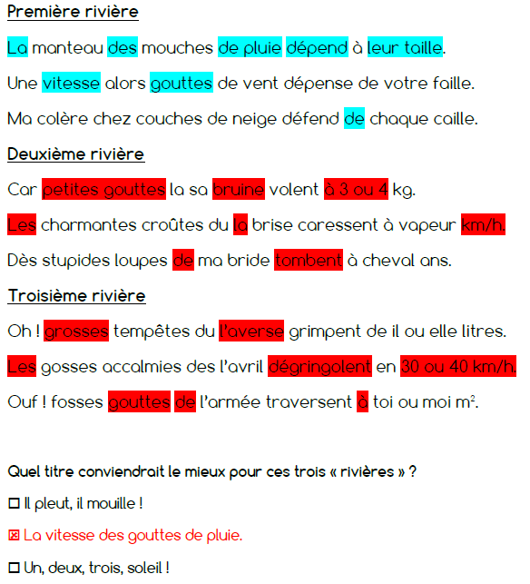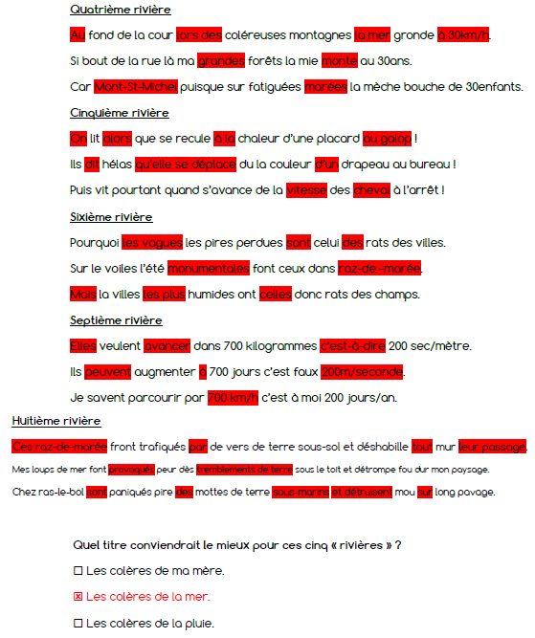

13h40 : Je lis, je comprends CM1/CM2
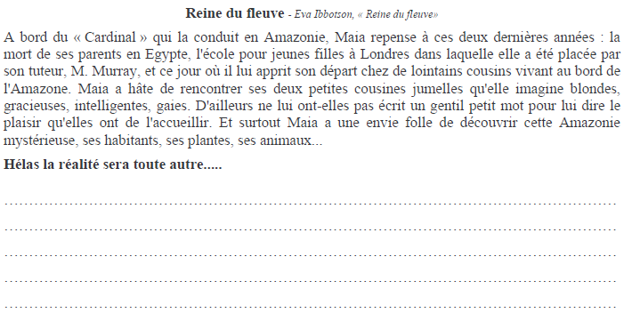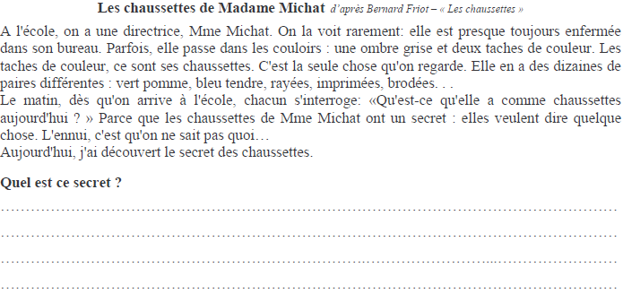
Correction selon les enfants.
Correction selon les enfants.
13h45 : Français
Obj : Savoir utiliser ses acquis
Fiche de révision : Les familles de mots
13h45 : Français
Obj : Savoir utiliser ses acquis
Fiche de révision : Sens propre, sens figuré

14h20 : Ecriture des devoirs
Apprendre la pièce de théâtre

Pour vendredi 5 juin :
Vocabulary 9 contrôle (orale)

Pour jeudi 4 juin :
Mathématiques : N12 (CM1)
Exercices plus 10 (facultatif)

Pour mardi 9 juin :
Sciences : Apprendre S16,S19 (CM1/CM2)

14h25 : Sciences
Voir S19 : Les éruptions volcaniques

15h30 : RECREATION

15h45 : E.P.S
Obj : Etre capable de concevoir et réaliser des actions à visée expressive et esthétique.
Expression corporelle, danse, acrosport pour le spectacle de fin d’année

Exposé dans la journée 3 enfants

